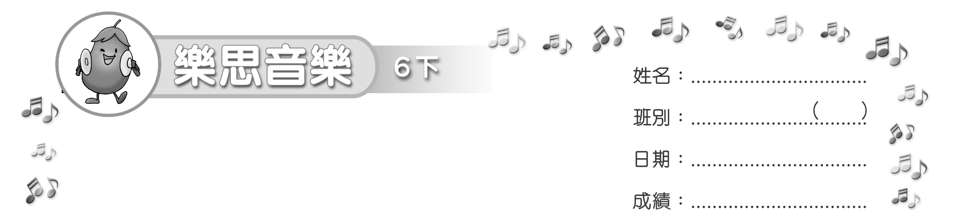
模擬試卷
試卷

(限時：______ 分鐘)

填充 (40%)
把正確答案填在五線譜上適當的位置。
- 閱讀以下樂譜，把正確的拍子記號填在內。
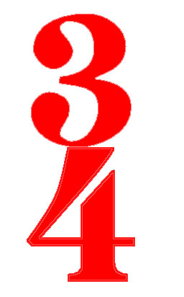
‧

‧

‧

‧

‧

‧

‧

‧

‧

‧

‧

‧

‧

‧

‧

‧

‧

‧

‧

‧

fe
de
‧

‧

‧

‧

‧

‧

‧

‧

‧

‧

‧

‧

‧

‧

‧

‧

‧

‧

‧

‧

2. 把正確的唱名填在( )內。
3. 聆聽老師彈奏樂段。把「‧」填在斷音的位置下。
4. 再次聆聽老師彈奏樂段。把連結線填在適當的位置上。

選擇 (30%)
把代表正確答案的英文字母填在內。
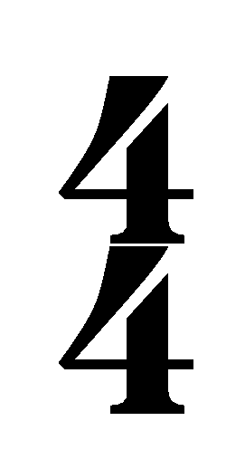
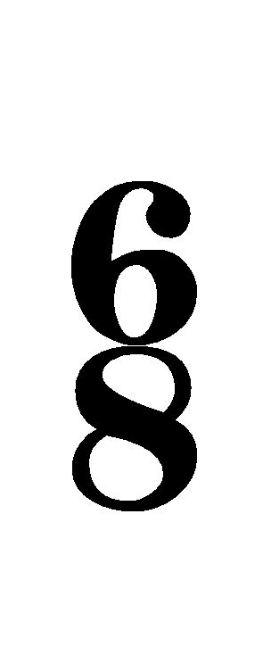
5. 聆聽歌曲。這首歌曲的拍子是怎樣的？ A
(聆聽歌曲： 韓國民歌《小白船》)
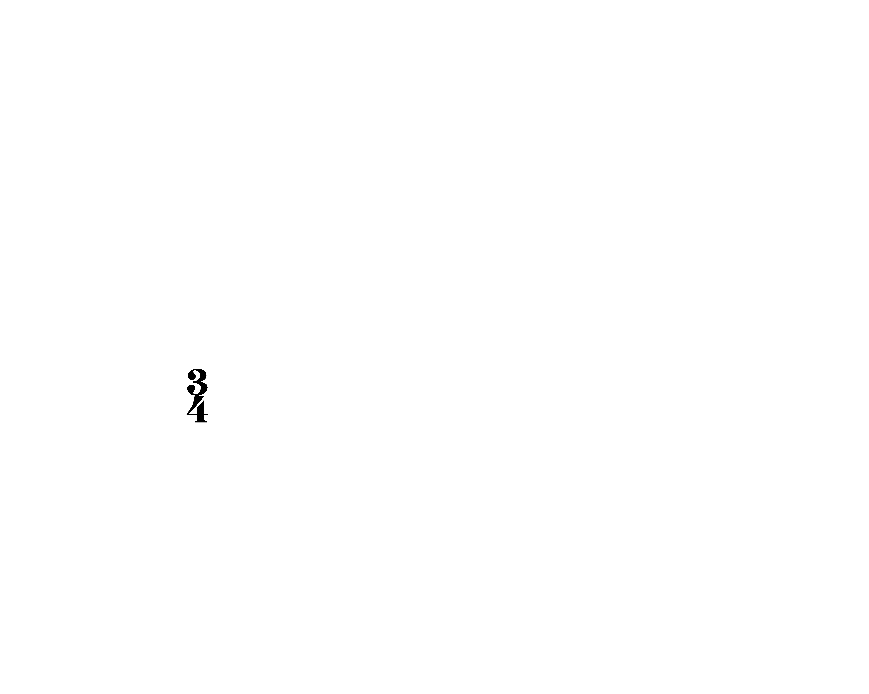
A. B. C.
6. 這首歌曲的曲式是怎樣的？ A
A. A B B. A B A C. A B A C A
7. 這首歌曲的B段運用了哪種方式演唱？ B
A. 獨唱 B. 二部合唱 C. 四部合唱
配對 (30%)
把代表正確答案的英文字母填在______上。
8. 以下樂句分別運用了哪種作曲手法？
(1)
C
(2)
A. 模仿句
B. 模進句
C. 重複句

B

(3)
A


~ 完 ~

